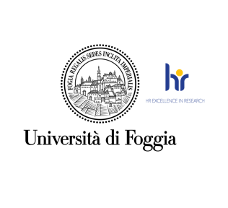

Area Alta Formazione e Studi Avanzati

OGGETTO: RICHIESTA CERTIFICATI.
Al Magnifico Rettore Università degli Studi di Foggia
Via Gramsci 89/91 71122 Foggia

l sottoscritt , nat a (prov. ) il
e residente in (prov. )

alla via n. ,

regolarmente iscritto al anno di corso del dottorato di ricerca in

.

C H I E D E

il rilascio del seguente certificato relativamente all’anno accademico /

TIPO DI CERTIFICATO (*) | N° COPIE
Iscrizione
Altro specificare
(*) Si ricorda che ai sensi della Legge n.183/2011 i certificati non possono essere prodotti ad Organi di Pubbliche Amministrazioni o a privati gestori di pubblici servizi.
NOTA: Consegnare al ritiro del certificato tante marche da bollo, da € 16,00, quanti sono i certificait richiesti.
Foggia, IL RICHIEDENTE

Via Gramsci. 89/91 71122 . Foggia . Italia

Via Gramsci. 89/91 71122 . Foggia . Italia
Telefono +39 0881 338380-318
Fax +39 0881 338398

